**Темп речи в звучащем рекламном сообщении как средство персуазивного воздействия**

Кузьмичева Мария Андреевна

Студентка Московского государственного университета имени М.В. Ломоносова, Москва, Россия

Эффективная реклама подразумевает попытку адресанта повлиять на ментальное состояние реципиента с целью убедить его в необходимости обратиться к рекламируемому товару или услуге (см. об этом, например, [Романова: 98]). Это позволяет характеризовать ее воздействие как персуазивное. Поиск средств оказания такого воздействия на потребительскую аудиторию приводит создателей рекламного текста к принятию ряда языковых решений, в том числе связанных с фонетическим аспектом речи.

В частности, темпоральная организация звучащего рекламного текста может способствовать формированию соответствующего эмоционального отношения реципиента к рекламируемому продукту. Сравнение темпа речи в аудиорекламе разных категорий товаров и услуг показывает, что между ее идейным содержанием и фонетическим обликом существует корреляция. Эксплицитная (более «агрессивная») и имплицитная (более «мягкая») интонационно-просодические стратегии [Демина: 36-37] отражают разные подходы к воздействию на потребителя, осуществляемые путем обращения к разным языковым средствам. Так, первая, в том числе характеризуется более высоким темпом речи, чем вторая.

Мы провели исследование с целью выявить связь между фонетической организацией ряда текстов звучащей рекламы и эмоционального отношения к ним респондентов. Участникам эксперимента предлагалось прослушать запись рекламного аудиотекста, не содержащую лексем, указывающих на название рекламируемого продукта или организации, и выбрать одну или несколько характеристик из перечня, которые, по их мнению, характеризуют речь говорящего. Большинство респондентов описали рекламу с более высоким темпом речи (аудиозаписи № 2, 3, 6) как скорее «бодрую», чем «расслабленную»; скорее «жесткую», чем «мягкую» (см. на нижеприведенной диаграмме). Оценка ее как «привлекательной» или «отталкивающей», «напрягающей» или «успокаивающей» варьировалась по отдельным текстам. В то же время рекламу с более медленным темпом речи (№ 1, 4, 5) чаще характеризовали как «расслабленную», а не «бодрую»; «успокаивающую», а не «напрягающую»; «мягкую», а не «жесткую»; «привлекательную», а не «отталкивающую» (см. там же). Кроме того, участникам опроса было предложено предположить, какие товары могут рекламироваться в аудиозаписях, из которых выделены фрагменты. На основании перцептивного анализа, несмотря на отсутствие в данных аудиозаписях лексем, подсказывающих ответ на поставленный вопрос, части респондентов удалось верно определить к каким категориям относятся рекламируемые в текстах продукты. Проведенный эксперимент подтвердил тезис о персуазивном характере воздействия темпа речи и некоторых других просодических явлений. Однако именно темп является определяющим фактором.

Разные интонационно-просодические стратегии соответствуют разным категориям рекламируемых товаров. Так, мягкая реклама (soft sell) характеризуется менее навязчивым и более спокойным стилем изложения, что проявляется, в том числе на фонетическом уровне (сниженный темп речи). Предложенные респондентам в процессе эксперимента звуковые записи, на основании фонетического анализа отнесенные нами к этому типу рекламы, значительной частью опрошенных были оценены как имеющие отношение к семантическим полям «здоровье» и «дом».

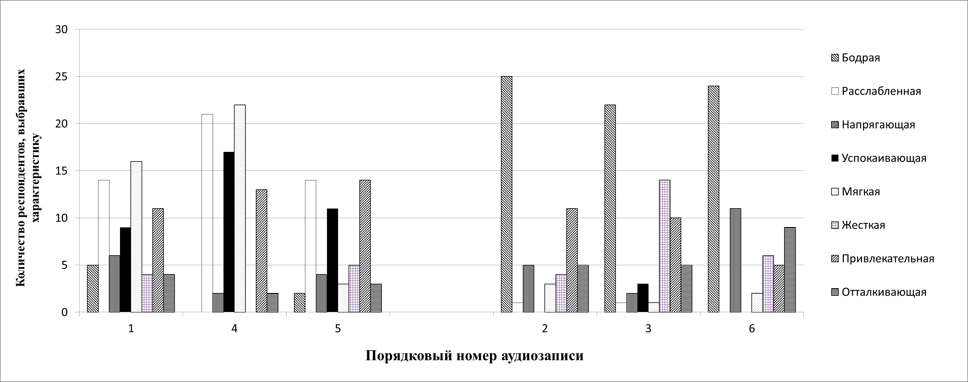Напротив, в рекламе жесткого типа (hard sell), более навязчивой и агрессивной, темп речи повышенный. Перцептивный анализ, проведенный респондентами в ходе эксперимента, выявил, что интонационно-звуковые характеристики таких рекламных сообщений формируют мнение о них как о связанных с семантическими полями «еда» и «техника».

**Литература**

1. Демина М.А. Фонетические стратегии речевого воздействия в британской рекламе // Вестник Московского государственного лингвистического университета. Гуманитарные науки. 2024. №2 (883). С.34-40.
2. Романова И.Д. Особенности рекламных текстов персуазивного характера // Вестник Московского государственного лингвистического университета. Гуманитарные науки. 2019. №12(828). С.97-107.